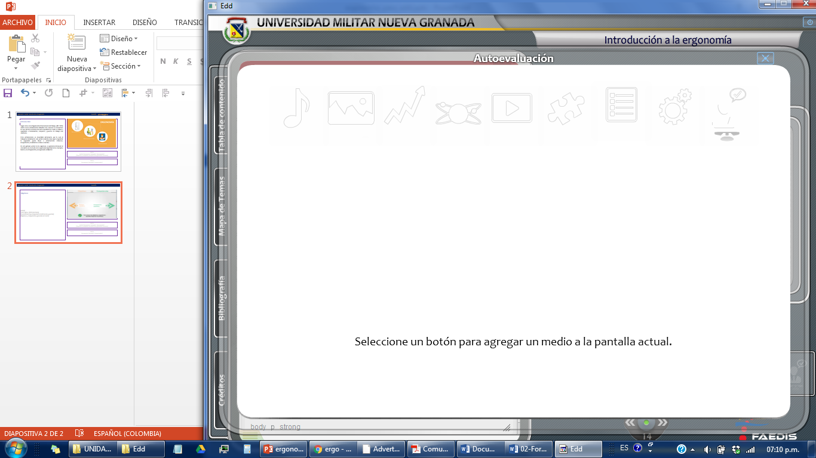

Mapa conceptual / Interactividad

|  |  |
| --- | --- |
| ING_38192_26419 | **ISO/IEC 27000**  Vocabulario estándar para el SGSI. |
| ING_38192_26419 | **ISO/IEC 27001**  Certificación que deben obtener las organizaciones y estándar Internacional desde Octubre de 2005. Esta norma, la más importante dentro del grupo, especifica los requisitos para la implantación del SGSI y adopta un enfoque de gestión de riesgos y promueve la mejora continua de los procesos. |
| ING_39912_06310 | **ISO/IEC 27002**  Information technology - Security techniques - Code of practice for information security management. Previamente BS 7799 Parte 1 y la norma ISO/IEC 17799. Desde 2005 con el nombre ISO 17799:2005, se estableció como el código de buenas prácticas para la gestión de seguridad de la información. En 2007 recibe el nombre oficial ISO/IEC 27002:2005 en 2007 |
| ING_38192_12703 | **ISO/IEC 27003**  Directrices para la implementación de un SGSI, soporte de la norma ISO/IEC 27001 publicada en febrero del 2010. |
| ING_38192_12703 | **ISO/IEC 27004**  Métricas para la gestión de seguridad de la información. Proporciona recomendaciones de quién, cuándo y cómo realizar mediciones de seguridad de la información. Publicada el 7 de diciembre del 2009. |
| ING_38192_26419  Cambiar la palabra “Dictionary” por “Evaluar” | **ISO/IEC 27005**  Trata la gestión de riesgos en seguridad de la información. Proporciona recomendaciones y lineamientos de métodos y técnicas de evaluación de riesgos de Seguridad en la Información, en soporte del proceso de gestión de riesgos de la norma ISO/IEC 27001. Es la más relacionada a la actual British Standard BS 7799 parte 3. Publicada en junio de 2008. |
| ING_38192_32638 | **ISO/IEC 27006:2007**  Especifica los requisitos para la acreditación de las organizaciones que proporcionan la certificación de los sistemas de gestión de la seguridad de la información, es usada en conjunto con la norma 17021-1, la norma genérica de acreditación. |
| ING_38192_32638 | **ISO/IEC 27007**  Guía para auditar al SGSI. Refleja en gran parte a la norma ISO 19001 (estándar de auditoría para sistemas de gestión de la calidad y medioambiental). Se encarga de aportar orientación adicional al SGSI. |
| ING_38192_15923 | **ISO/IEC 27799:2008**  Guía para implementar ISO/IEC 27002 en la industria de la salud. |
| ING_19072_00477 | **ISO/IEC 27035:2011**  Seguridad de la información, técnicas de seguridad y gestión de incidentes de seguridad. Se centra en las actividades de detección, reporte y evaluación de incidentes de seguridad y sus vulnerabilidades. |